TRƯỜNG THCS NGUYỄN ĐỨC CẢNH

 | DANH SÁCH HỌC SINH LỚP 7A3 – 1
 | GVCN: ĐÀO THỊ TUYẾT
STT | HỌ VÀ TÊN | GHI CHÚ
1 | NGUYỄN PHAN CHÂU ANH
2 | LÝ KHIẾT CHI
3 | TRẦN VÕ TẤN ĐẠT
4 | PHẠM THỊ THANH HẰNG
5 | TRƯƠNG BẢO HÂN
6 | NGUYỄN TRẦN QUỐC KHÁNH
7 | NGUYỄN MINH KHÔI
8 | TÔ LONG KHƯƠNG
9 | NGUYỄN TUẤN KIỆT
10 | NGUYỄN HOÀNG MINH LÂM
11 | NGUYỄN ĐỨC BẢO LONG
12 | THÁI NGÔ BẢO NGỌC
13 | TRẦN NGỌC THANH NHÀN
14 | LATHI HUỲNH NHƯ
15 | LƯU HOÀNG PHƯỚC
16 | BÙI HOÀNG YẾN PHƯƠNG
17 | LƯỢNG THỊ NHƯ QUYỀN
18 | HỒ HỮU THẮNG
19 | VŨ HOÀNG ANH THI
20 | NGUYỄN THỊ HÀ TIÊN
21 | HUỲNH NGUYỄN UYÊN TRANG
22 | NGUYỄN VƯƠNG ANH TÚ

23 TRẦN NGỌC NHẬT VY

TRƯỜNG THCS NGUYỄN ĐỨC CẢNH

- DANH SÁCH HỌC SINH LỚP 7A3 – 2

 | GVCN: ĐÀO THỊ TUYẾT
STT | HỌ VÀ TÊN | GHI CHÚ
1 | NGUYỄN THÀNH AN
2 | NGUYỄN DIỆU CHÂU
3 | ĐÀM CẨM ĐỨC
4 | LƯU BẢO HÒA
5 | CAO QUANG HUY
6 | PHI TUẤN KHANG
7 | NGÔ THANH MẠNH
8 | LÊ THỊ TÂM NHƯ
9 | TÔ THƠ NHƯ
10 | LÂM GIA PHÚ
11 | NGUYỄN ĐÌNH PHÚ
12 | TỐNG HỮU PHÚC
13 | NGUYỄN PHÁT TÀI
14 | NGUYỄN HUỲNH PHÚ THỊNH
15 | HUỲNH HỒ THUẬN
16 | TRẦN TÙNG TOÀN
17 | TRẦN XUÂN VĨNH TƯỜNG
18 | NGUYỄN THỊ THANH VÂN
19 | NGUYỄN HOÀNG VĨ

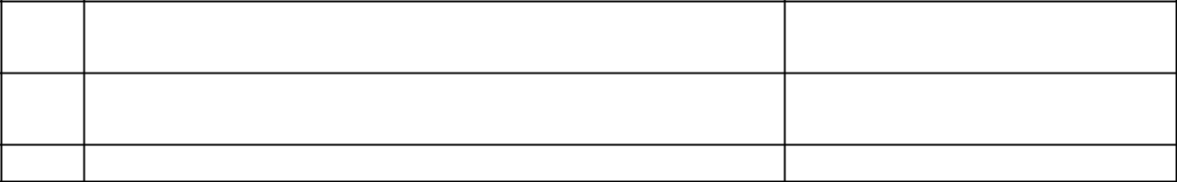
- NGUYỄN HỮU VINH

- VĂN HOÀNG VINH

- NGUYỄN NGỌC TƯỜNG VY

